当局域网电脑上网速度忽然变慢时，或者利用Ping命令检测时发现网络转发数据包存在丢失情况时，都说明局域网受到了ARP攻击。此时我们就需要进行ARP绑定，以便局域网电脑可以正常识别网关。下面就来看一下网旗路由器如何进行ARP绑定。
1、电脑“本地连接”—选择“自动获取IP地址”。
2、打开浏览器，输入http://192.168.1.1进入路由器界面。在【安全防御】>【ARP管理】>【ARP绑定】下，进行设置。ARP绑定允许用户对局域网IP进行手动绑定。
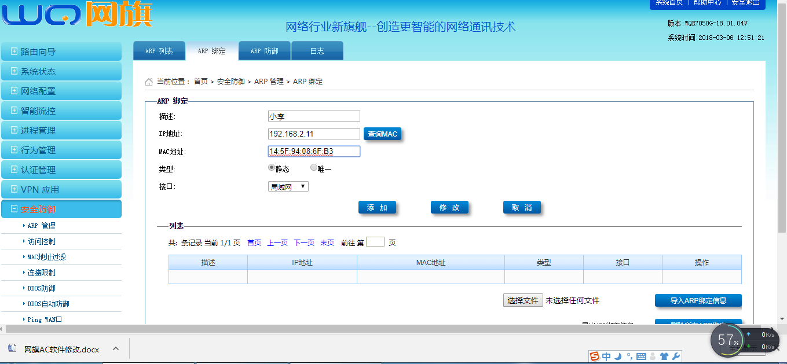
IP地址：将要绑定的IP地址。
查询MAC：如果该IP地址在线则可以点击该按钮查询到其使用的MAC地址。
MAC地址：输入您要进行ARP绑定的MAC地址,可以通过“查询MAC”来设置MAC。如果用户不在线则需要手动输入。
类型：分为两类:“静态”和“唯一”。
“静态”：IP与MAC地址绑定为静态以后，用户手动更改IP或者MAC地址不会影响网络使用，但其他用户不能占用此IP跟MAC地址。
“唯一”：不但限制这个IP地址只能在这个MAC上使用，同时也限制了这个MAC地址只能使用指定的IP地址，（等同于，这个IP地址只能指定网卡上使用，同时，这个网卡，也能使用指定的IP地址）。
接口：如果绑定的IP地址属于局域网请选择“局域网”，如果将要绑定的IP属于广域网请选择“广域网，（对内网机器办法现在局域网）。
3、设置只允许ARP绑定的用户上网，【认证管理】—【基本设置】—选中“ARP绑定用户直接上网”，如下图：
